**新 书 推 荐**

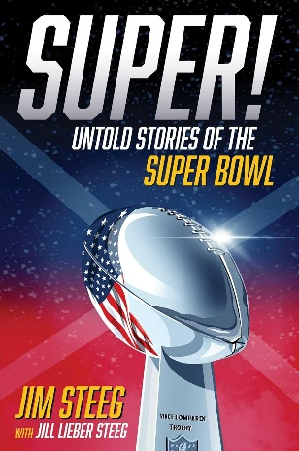**中文书名：****《超级盛宴！：超级碗不为人知的故事》**

**英文书名：*Super!: Untold Stories of the Super Bowl***

**作 者：Jim Steeg**

**出 版 社：Skyhorse/Sports Publishing**

**代理公司：ANA/Jessica**

**页 数：388页**

**出版时间：2025年10月**

**代理地区：中国大陆、台湾**

**审读资料：电子稿**

**类 型：运动**

**内容简介：**

尽管关于超级碗比赛的书籍层出不穷，但从未有一本书真正揭示这项赛事如何成为20世纪最伟大的体育盛事。唯有吉姆·斯蒂格（Jim Steeg）能够以绝对真实、完整且极尽详尽的视角讲述这段传奇。

被公众誉为“超级碗先生”的斯蒂格在职业橄榄球界高层管理岗位耕耘近四十载，其中26年担任美国国家橄榄球联盟（NFL）特别活动高级副总裁。他将超级碗从单一的冠军赛打造为期四天的狂欢盛宴，使之成为全民喜爱的国家节日。

在《超级盛宴！》中，斯蒂格将通过前所未闻的幕后故事、幽默轶事和动人时刻，娓娓道来超级碗过去五十年的发展历程与演变轨迹。首次带领读者穿越NFL的天鹅绒护栏，直击超级碗星期日背后长达数年的筹备过程——包括会议、辩论、决策、政治博弈、艰难困境、赛事取消、失误教训、危机处理与混乱场面，全方位展现掌控全球最大体育盛事的真实图景。本书将揭示超级碗如何从一场冠军赛演进为四日狂欢盛典，阐释其成为20世纪最伟大体育赛事的深层原因。

全书配有大量珍贵图片，极致详尽地展现如何在全世界注视下，通过领导力、团队协作、组织协调与动机激励，实现数十届创新突破、精彩纷呈的超级碗盛宴。更收录NFL、体育界、娱乐界、电视媒体、政府及政界名流的观察与对话实录。

系好安全带，持这张全场通行的后台通行证，从超级碗大师本尊手中获取所有精妙细节！

**作者简介：**

**吉姆·斯蒂格（Jim Steeg）**被尊称为“超级碗先生”，在职业橄榄球界高层管理岗位工作超过四十年，其中26年担任NFL特别活动高级副总裁。他将超级碗从单一赛事发展为四日狂欢盛典，使之成为全民节日。作为NFL超级碗全方位事务的首席决策者，他将这项赛事打造为联盟年度最大收入来源之一。现担任大学及职业体育顾问，居住于北卡罗来纳州教堂山。

**感谢您的阅读！**

**请将反馈信息发至：版权负责人**

**Email**：[**Rights@nurnberg.com.cn**](mailto:Rights@nurnberg.com.cn)

安德鲁·纳伯格联合国际有限公司北京代表处

北京市海淀区中关村大街甲59号中国人民大学文化大厦1705室, 邮编：100872

电话：010-82504106, 传真：010-82504200

公司网址：[http://www.nurnberg.com.cn](http://www.nurnberg.com.cn/)

书目下载：<http://www.nurnberg.com.cn/booklist_zh/list.aspx>

书讯浏览：<http://www.nurnberg.com.cn/book/book.aspx>

视频推荐：<http://www.nurnberg.com.cn/video/video.aspx>

豆瓣小站：<http://site.douban.com/110577/>

新浪微博：[安德鲁纳伯格公司的微博_微博 (weibo.com)](https://weibo.com/1877653117/profile?topnav=1&wvr=6)

微信订阅号：ANABJ2002

